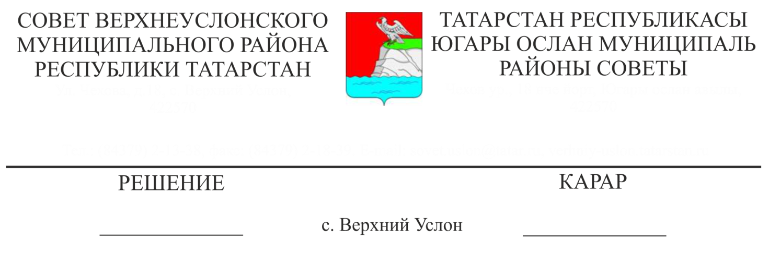

О ходе реализации муниципальной программы «Развитие малого и среднего предпринимательства в Верхнеуслонском муниципальном районе на 2019 - 2023 годы»

Заслушав и обсудив информацию начальника отдела территориального развития Исполнительного комитета Верхнеуслонского муниципального района О.А. Сельской «О ходе реализации муниципальной программы «Развитие малого и среднего предпринимательства в Верхнеуслонском муниципальном районе на 2019 - 2023 годы»
Совет
Верхнеуслонского муниципального района
решил:
1. Информацию о ходе реализации муниципальной программы «Развитие малого и среднего предпринимательства в Верхнеуслонском муниципальном районе на 2019 - 2023 годы» принять к сведению.
2. Исполнительному комитету Верхнеуслонского муниципального района:
- продолжить реализацию программы «Развитие малого и среднего предпринимательства в Верхнеуслонском муниципальном районе на 2019- 2023 годы»;
-активизировать работу по повышению информированности об инструментах и программах поддержки субъектов малого и среднего предпринимательства на муниципальном уровне;
- усилить взаимодействие с предпринимательскими структурами для выработки согласованных позиций по поддержке малого и среднего бизнеса.
3. Контроль за выполнением настоящего решения возложить на постоянную комиссию Совета Верхнеуслонского муниципального района по бюджетно-финансовым вопросам.

Председатель Совета,
Глава Верхнеуслонского
муниципального района М.Г. Зиатдинов

